Концерт авторской песни пройдет в центре «Мост»
13.02.2017

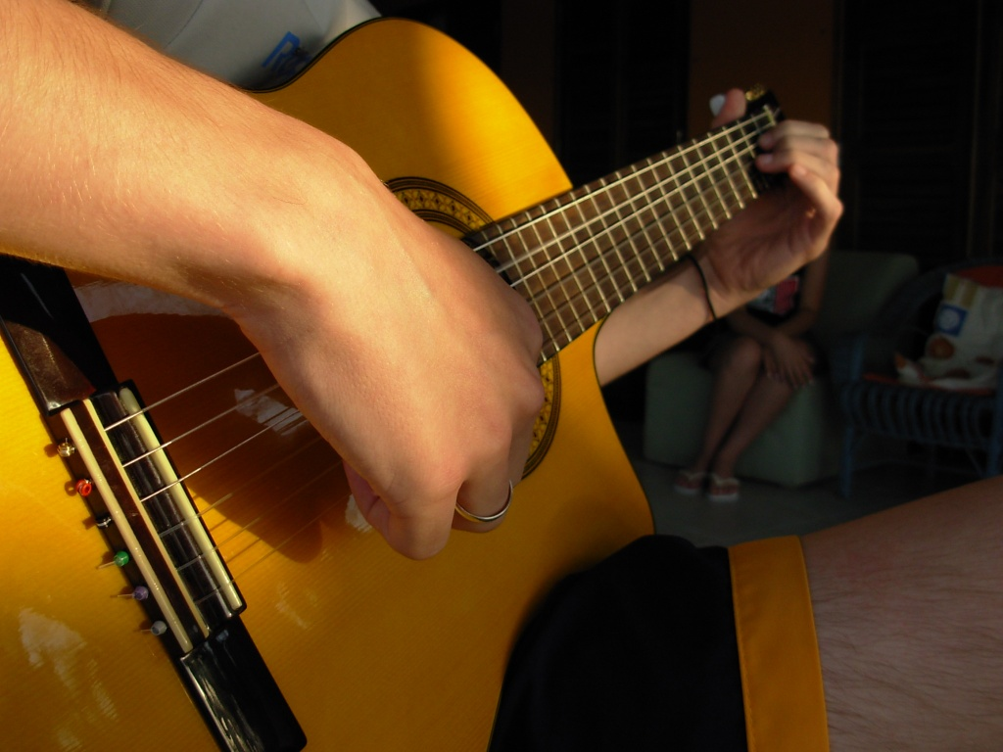

Концерт авторской песни пройдет в центре «Мост». Фото: архив
В Центре «Мост» 22 февраля пройдет концерт современной авторской песни. Для гостей сыграют музыкальные коллективы клуба современной авторской песни «Квинта» - «Трио в лодке» и «Дело в шляпе». Специальные гости – московская группа «Медь».
– Вход на мероприятие свободный, - рассказала Директор Центра Наталья Атакишиева.
Гости услышат музыкальные композиции на стихи Сергея Есенина, Иосифа Бродского. Кроме того, творческие коллективы будут играть джаз.
Мероприятие начнется в 19:00 по адресу: площадь Академика Верещагина, дом №1.
Напомним, что 26 февраля Центр «Мост» совместно с администрацией городского округа Троицк организует городские гуляния «Широкая Масленица».

Адрес страницы: http://tinao.mos.ru/presscenter/news/detail/4945120.html
Префектура Троицкого и Новомосковского административных округов города Москвы

